ThreeBond Challenge Tour仰德挑戰賽 今最後一回合比賽
青年日報2018年7月25日 上午12:00
記者簡明珠／臺北報導
總獎金臺幣70萬元的ThreeBond Challenge Tour仰德挑戰賽今天在老爺關西球場進行最後一回合比賽，連騼森發揮鐵桿與短切水準，穩定出擊，雖然一度曾被業餘選手李昭樺超前，不過他沈穩應戰，抓5博蒂吞1柏忌，打出低於標準4桿的68桿，最後以兩回合總桿低於標準桿11桿的133桿，贏得冠軍及獎金10萬元；這是他繼去年6月在老淡水球場舉辦的扶輪挑戰賽奪冠後再度手捧冠軍獎杯，也是他生涯第二個挑戰賽冠軍。
20歲的業餘球員李昭樺抓6博蒂但吞下3柏忌，打出低於標準桿3桿的69桿，以兩回合低於標準桿8桿的136桿，3桿之差名列第二；職業球員邱瀚霆交出68桿丶溫楨祥69桿，兩人同以兩回合137桿，並列第三名。林尚澤打出今日最低桿67桿，李奕澄69桿，業餘選手蔡凱任交卡70桿，三人同以138桿並列第五名。
今天比賽場老爺關西球場無風無雨丶天氣悶熱，但因昨天陣陣大雨，球道溼軟，大會今天仍採較佳球位規則。
連騼森今天以領先2桿出發，打完6洞，抓1博蒂吞1柏忌，被李昭樺第四至第六洞連抓博蒂超前1桿，所幸連騼森在第七及第八洞回穩而棒照樺吞下1柏忌，前九洞結束，再取得2桿領先優勢；後九洞他再以準確的切桿與推桿，抓下2博蒂，而李昭樺則是3博蒂吞2柏忌，無力超越，最後連騼森以3桿獲勝，前後九洞均34桿。
賽後表示，近一年來一直在調整與尋找適合自己的比賽心態丶揮桿方式與攻守策略，這場比賽前雖然擊球練習較少，不過仍繼續練體能，結果打起來很踏實，沒想到會再贏得冠軍。
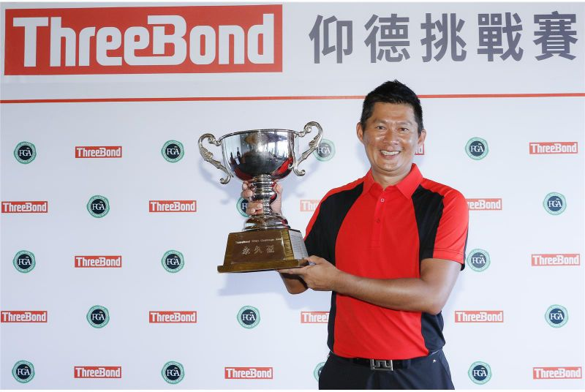
檢視相片
連騼森高舉第二個ThreeBond 挑戰賽冠軍獎盃。（主辦單位提供）
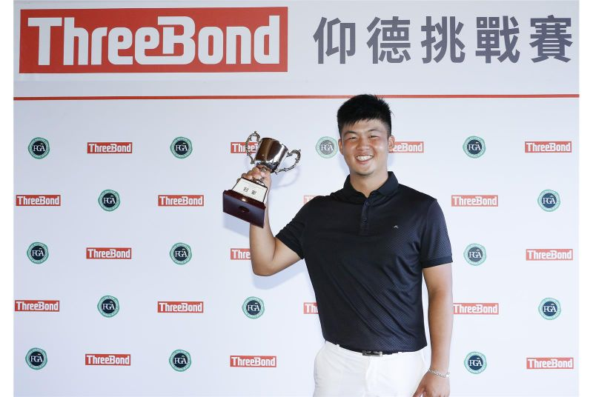
檢視相片
業餘冠軍李昭樺。（主辦單位提供）

